Instalación de Maven 3.10.0 y JDK 21
DSY1104 · Semana 13 | Windows 11 · VS Code · Guía validada en laboratorio
IMPORTANTE · Objetivo: dejar Java 21 y Apache Maven 3.10.0 disponibles desde cualquier CMD o terminal de VS Code. Las rutas del ejemplo corresponden al equipo del laboratorio; si son distintas, usar la ruta real de cada computador.

01 | Descargar y descomprimir Apache Maven
1. Descargar Maven Abrir https://maven.apache.org/download.cgi y elegir la distribución binaria de Maven 3.10.0.
apache-maven-3.10.0-bin.zip

ATENCIÓN · No elegir apache-maven-3.10.0-src.zip. El sufijo src corresponde al código fuente, no al paquete binario listo para ejecutar.

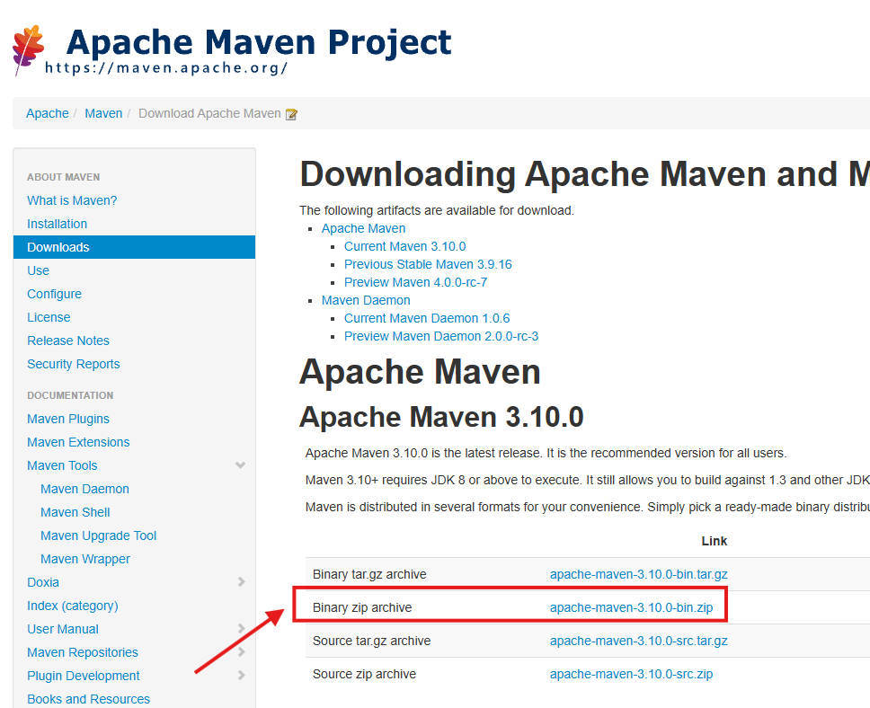
Figura 1 · La opción correcta es «Binary zip archive». Captura original del docente.
2. Descomprimir en D: Extraer el ZIP. En el computador usado para esta guía, Maven quedó en la siguiente ruta:
D:\apache-maven-3.10.0-bin\apache-maven-3.10.0

3. Comprobar carpeta bin Dentro de esa ruta deben existir bin, boot, conf y lib. La carpeta bin contiene mvn.cmd.
D:\apache-maven-3.10.0-bin\apache-maven-3.10.0\bin\mvn.cmd

02 | Acceder a las variables de entorno
4. Abrir configuración de Windows Buscar «Editar las variables de entorno del sistema» desde Inicio.
5. Abrir Variables de entorno En «Propiedades del sistema» > «Opciones avanzadas», presionar «Variables de entorno…».
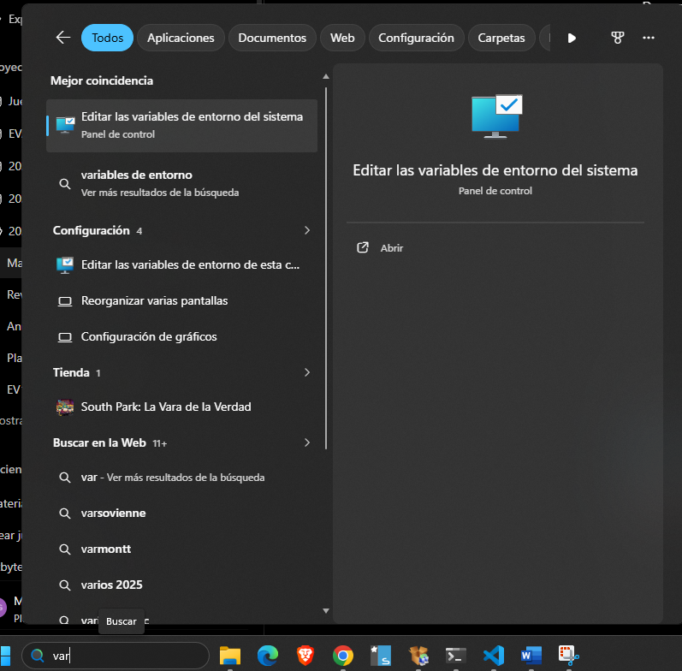  Figura 2 · Buscar variables de entorno. | 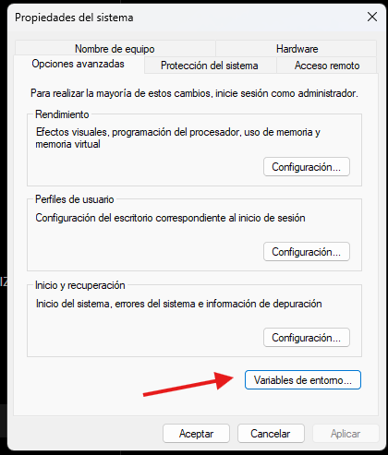  Figura 3 · Botón «Variables de entorno…».

¿En qué sección realizar los cambios?
En las capturas siguientes se utiliza «Variables del sistema», lo que requiere permisos para cambiar la configuración del computador. Esto resulta apropiado cuando el laboratorio está administrado por personal autorizado.
Si no hay permisos administrativos, se pueden usar «Variables de usuario» de la cuenta correspondiente. Evitar valores contradictorios de JAVA_HOME o rutas Java duplicadas que alteren la prioridad esperada.
IMPORTANTE · Antes de verificar los cambios será necesario cerrar todas las ventanas de CMD, PowerShell y VS Code que estuvieran abiertas y abrir nuevas terminales.

03 | Configurar JAVA_HOME para JDK 21
6. Buscar JAVA_HOME En «Variables del sistema», localizar JAVA_HOME y presionar «Editar…». Si no existe, usar «Nueva…».
7. Introducir JDK 21 La ruta válida del equipo del laboratorio es la siguiente; no agregar \bin al valor de JAVA_HOME.
Nombre de variable | JAVA_HOME
Valor de variable | C:\Program Files\Java\jdk-21

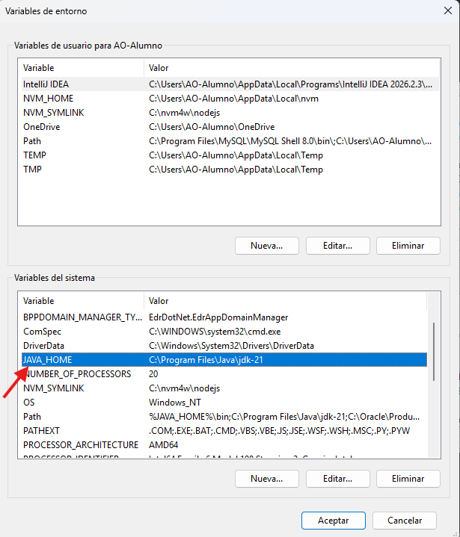
Figura 4 · JAVA_HOME configurada con la carpeta JDK 21, según captura actual del laboratorio.
IMPORTANTE · El JDK 21 puede estar instalado en otra ruta, como Eclipse Adoptium. No copiar un nombre de carpeta inexistente: buscar dónde está instalado Java 21 en el equipo.

04 | Dar prioridad a Java 21 en Path
8. Editar Path En «Variables del sistema», seleccionar Path y presionar «Editar…».
9. Agregar la entrada Presionar «Nuevo» y escribir exactamente:
%JAVA_HOME%\bin

10. Subir al inicio Seleccionar esa entrada y presionar «Subir» hasta situarla en la primera posición de la lista.
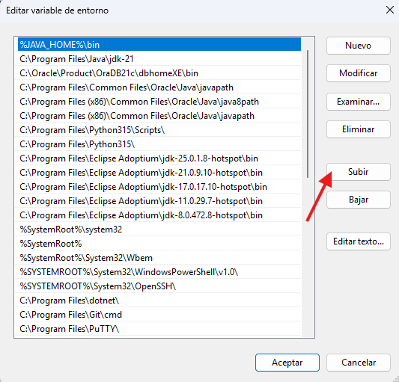
Figura 5 · %JAVA_HOME%\bin aparece al inicio y se destaca el botón «Subir».
IMPORTANTE · Es normal que existan otras rutas de Java 17, 21 o 25. No es necesario desinstalarlas: se verifica la prioridad con java -version, javac -version y mvn -version en una terminal NUEVA.

05 | Configurar Maven en las variables de entorno
11. Crear MAVEN_HOME En «Variables del sistema» presionar «Nueva…» y usar los siguientes datos:
Nombre de variable | MAVEN_HOME
Valor de variable | D:\apache-maven-3.10.0-bin\apache-maven-3.10.0

12. Editar Path Seleccionar la variable Path > «Editar…» > «Nuevo», e incorporar la ruta lógica de Maven:
%MAVEN_HOME%\bin

La ruta resultante apunta a D:\apache-maven-3.10.0-bin\apache-maven-3.10.0\bin. Si Maven está en otra carpeta, ajustar MAVEN_HOME y mantener el sufijo \bin únicamente en Path.
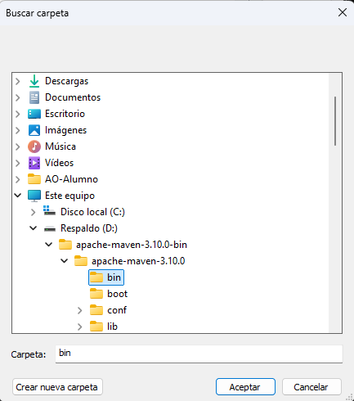
Figura 6 · La selección de carpeta termina en bin y contiene mvn.cmd.

Advertencia sobre la captura original de Maven
ATENCIÓN · En la siguiente captura, «%MAVEN_HOME%\bin» aparece como NOMBRE de una variable independiente. Aunque el equipo muestra que Maven funciona, esa forma NO es la configuración que deben copiar los estudiantes. La variable debe llamarse MAVEN_HOME y la entrada %MAVEN_HOME%\bin debe agregarse a Path.

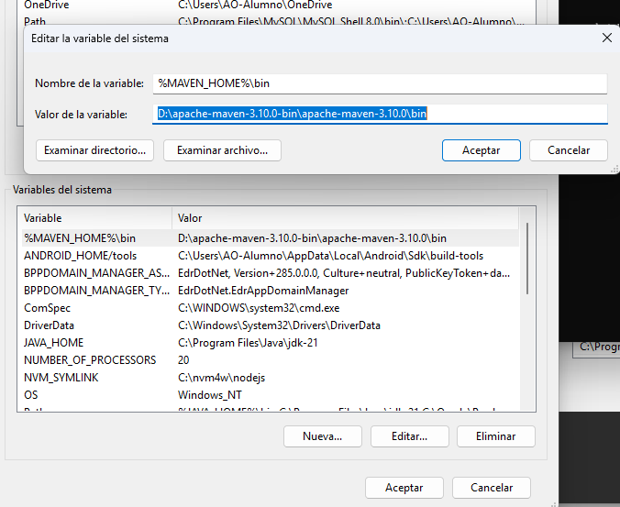
Figura 7 · Captura real: ejemplo para distinguir una variable independiente de una entrada de Path.

06 | Guardar y comprobar la instalación
13. Guardar la configuración Presionar «Aceptar» en todas las ventanas. Cerrar y volver a abrir CMD o VS Code para leer el nuevo entorno.
14. Ejecutar los comandos En una ventana CMD NUEVA, escribir:
echo %JAVA_HOME%
java -version
javac -version
mvn -version

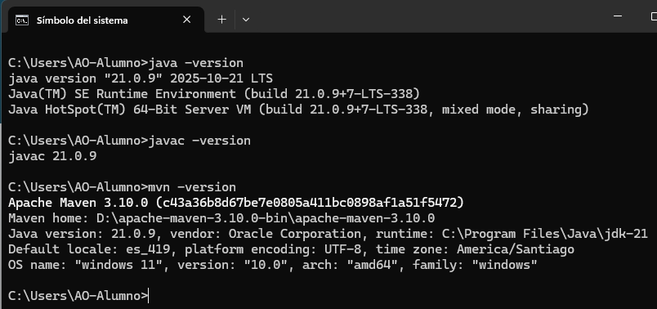
Figura 8 · Comprobación real: Java 21.0.9, javac 21.0.9 y Maven 3.10.0 utilizando JDK 21.

Resultados esperados
JAVA_HOME | C:\Program Files\Java\jdk-21
java -version | 21.x
javac -version | 21.x
mvn -version | Apache Maven 3.10.0 con Java version: 21.x

Si algo no funciona
A. «mvn» no se reconoce Comprobar la carpeta bin, MAVEN_HOME y la entrada %MAVEN_HOME%\bin en Path. Reabrir CMD.
B. Aparece otra versión de Java Revisar JAVA_HOME, la prioridad de %JAVA_HOME%\bin y ejecutar where java. Volver a abrir CMD.
C. HTTP 429 durante la descarga de dependencias Es un problema de acceso al repositorio Maven, NO una prueba de instalación fallida. Consultar la configuración alternativa indicada por el docente.

